Webserver
Webserver sind diejenigen Programme auf Computern im Internet, die Webseiten anbieten. Jedes mal, wenn du im Browser eine URL eingibst, dann baust du eine Verbindung zu einem Computer bzw. Server auf, der explizit ein Webserver-Programm installiert hat. Deine Anfrage wird dort in Sekundenbruchteilen beantwortet und dir wird eine Kopie der dort gespeicherten Seite zurückgesendet.

(A1) Webserver
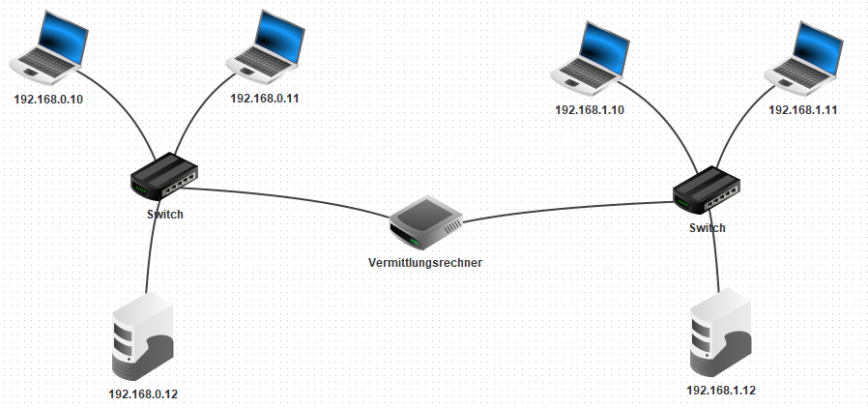
Nutze das Netzwerk, das du soeben in der letzten Aufgabe (mit dem Router) erstellt hast. Siehe nachfolgendes Bild.
Der Server 192.168.0.12 soll nun als Web-Server eine Webseite anbieten und der Rechner mit der IP-Adresse 192.168.1.10 soll diese als Web-Client mit einem Browser abrufen. Installiere auf dem Server einen Webserver und auf dem Rechner 192.168.1.10 einen Webbrowser.
Starte den Webserver. Nun kannst du mithilfe der IP Adresse des Webservers im Browser des Clients (Rechner 192.168.1.10) eine http-Anfrage mit der korrekten IP-Adresse des Webservers formulieren.
Schaue dir auch das Datenaustauschfenster an.
Zusatzaufgaben:
- Schaue dir das sogenannte "Log" (Ereignis-/Aktionsprotokoll) im Webserver an. Welche Informationen werden dort dargestellt und damit auch gespeichert?
Übrigens: Eine echte Logdatei eines Webserver speichert noch erheblich mehr Informationen als hier dargestellt. Siehe nachfolgendes Kapitel.
- Was fällt dir im Datenaustauschfenster auf? Schaue dir den Inhalt der einzelnen Übertragungen genauer an.
- Für die Schnellen: Auf welche Art und Weise wird das Bild übertragen? Lies dich in das Verfahren Base64 ein.

Was Logdateien alles speichern
Filius ist zwar in vielen Dingen sehr realistisch - bei Logdateien aber unrealistisch sparsam im Umgang mit Informationen. In echt speichern Webserver erheblich mehr Informationen über jeden einzelnen Aufruf einer Seite. Der nachfolgende Auszug ist ein einzelner echter Eintrag aus dem Webserver-Log von info-bw.de zum Zeitpunkt der Erstellung dieses Artikels (einzig die IP-Adresse wurde zum Schutz des Autors randomisiert / verändert).
95.222.25.230 - - [17/Sep/2024:09:17:31 +0200] "GET /faecher:informatik:mittelstufe:netzwerke:filius_router:start HTTP/1.1" 200 10630 "https://info-bw.de/faecher:informatik:mittelstufe:start" "Mozilla/5.0 (Windows NT 10.0; Win64; x64; rv:130.0) Gecko/20100101 Firefox/130.0"
Zerlegen wir den Eintrag in seine Bestandteile:
- 95.212.15.200: Die IP-Adresse vom Client (hier stand tatsächlich im Original eine IPv6-Adresse - auch das ist möglich)
- [17/Sep/2024:09:17:31 +0200]: Der Zeitpunkt der Ausführung
- "GET /faecher:informatik:mittelstufe:netzwerke:filius_router:start HTTP/1.1": Was wollte der Client? In diesem Fall:
  - Ein GET-Befehl - er möchte also etwas erhalten ohne gleichzeitig etwa Passwörter oder Formulardaten an den Server zu senden. Das Gegenstück dazu wäre der POST-Befehl, dann würde der Client Informationen an den Server senden.
  - Die lange Pfad-Angabe teilt dem Webserver mit, welche Datei/Webseite geschickt werden soll.
  - Die Protokoll-Angabe am Ende (HTTP/1.1) teilt mit, auf welche Art und Weise die Webseite übertragen wurde.
- 200: Die Zahl 200 ist eher unbekannt - viel bekannter ist leider ihr trauriger Partner 404 (Seite nicht gefunden). Diese Zahlen sind HTTP-Statuscodes. Damit wird kurz und knapp mitgeteilt, ob und wie die gewünschte Aktion funktioniert hat. Die 200 ist der Standardfall: "Alles okay".
- 10630: Hier wird die Größe der übertragenen Daten in Bytes angezeigt.
- "https://info-bw.de/faecher:informatik:mittelstufe:start": Dies ist die Referer-URL - von welcher vorherigen Seite aus ist der Client auf der jetzigen Seite gelandet? Dies ist z. B. für große Unternehmen sehr wichtig, um festzustellen, welche Werbestrategien und Links erfolgreich sind.
- "Mozilla/5.0 (Windows NT 10.0; Win64; x64; rv:130.0) Gecko/20100101 Firefox/130.0": Das letzte lange Textstück ist der sogenannte "User Agent". Er verrät viele Informationen über den Client. In diesem Fall wurde Mozilla Firefox in der Version 130.0 als Browser genutzt, das unter Windows 10 läuft.

